Министерство цифрового развития, связи и массовых коммуникаций РФ
Уральский технический институт связи и информатики (филиал) ФГБОУ ВО "Сибирский государственный университет телекоммуникаций и информатики" в г. Екатеринбурге (УрТИСИСибГУТИ)



КАФЕДРА

Информационных систем и технологий

(ИСТ)

ОТЧЕТ
По дисциплине «Технология разработки программного обеспечения»
Практическое занятие 1, 2,3
«Создание приложений»

Выполнил: | Студент гр. 384  Тахмазов И.Ш.
Проверил: | Преподаватель  Ермоленко О.М.

Екатеринбург, 2026

1. Цель работы и задание

1.1 Цель работы
1.1.1 Изучить основные понятия и принципы работы при подключении баз данных.
1.1.2 Получить практические навыки создания сложных приложений, используя элементы объектно-ориентированного программирования.
1.1.3 Сформировать умение самостоятельно разрабатывать приложения.

1.2 Задание
1.2.1 Ознакомиться с теоретической информацией относительно баз данных.
1.2.2 Создать программу для подбора кандидатов на вакантные должности, имеющиеся в банке данных.
При обращении к данной программе перед пользователем должны появиться окна, соответствующие полям базы данных, в которые он вносит свои данные для организации поиска специалиста. Данные вносятся в окна формы соответствующие полям таблицы: возраст, пол и т.д., количество полей укажите сами, либо выбирает эти параметры из предложенного списка.
Можно выполнить иначе: пользователю предъявляется одно окно, где он вводит ответы на вопросы или делает выбор из списка ответов (вопросы могут быть следующие: Какая вакансия вас интересует? Какого возраста специалист вам необходим? Указать пол специалиста и т.д.)
В результате работы пользователь должен получить список отобранных по указанным им параметрам специалистов с дополнительной информацией и контактными сведениями.
Причем пользователь не обязан заполнять все поля.

2. Требования к приложению

2.1 Основные требования
• хранение данных о кандидатах и вакансиях в структурированном виде;
• добавление, редактирование и удаление записей;
• многокритериальный поиск кандидатов по параметрам вакансии;
• наглядный вывод результатов.
• авторизация пользователя.
• расширенный фильтр поиск кандидатов.

3. Проектирование базы данных

3.1 Теоретические сведения о базах данных
База данных (БД) — совокупность определенным образом организованной информации на какую-либо тему в рамках предметной области. В данной работе предметной областью является подбор специалистов на вакантные должности.
Клиент-серверная БД хранится на сервере, а клиентское приложение отправляет серверу запросы. PostgreSQL работает именно по такой схеме: веб-приложение подключается к серверу PostgreSQL, передает SQL-запросы и получает результаты. pgAdmin4 используется как отдельный клиент для администрирования и просмотра данных.
Транзакция — набор операций над БД, которые должны быть выполнены как единое целое. При успешном завершении изменения фиксируются COMMIT, при ошибке выполняется ROLLBACK. В проекте транзакционные операции выполняются через GORM методом DB.Transaction(), поэтому связанные изменения либо сохраняются полностью, либо откатываются.

3.2 Структура таблиц
Для выполнения требования «не менее двух таблиц» спроектирована нормализованная схема из семи таблиц. Отдельные таблицы skills, candidate_skills и vacancy_skills позволяют не дублировать названия навыков и корректно реализуют отношение многие-ко-многим между специалистами, вакансиями и навыками.

3.2.1 Таблица users
Поле | Тип PostgreSQL | Ограничения | Назначение
id | BIGSERIAL | PRIMARY KEY | Идентификатор пользователя.
email | VARCHAR(200) | UNIQUE, NOT NULL | Логин пользователя.
full_name | VARCHAR(200) | NOT NULL | Имя владельца учетной записи.
password_hash | VARCHAR(255) | NOT NULL | bcrypt-хеш; пароль в открытом виде не хранится.
role | VARCHAR(32) | NOT NULL, INDEX | Роль recruiter или candidate.
created_at | TIMESTAMP | NOT NULL | Дата создания учетной записи.

3.2.2 Таблица candidates
Поле | Тип | Ключ/ограничение | Назначение
id | BIGSERIAL | PK | Идентификатор кандидата.
user_id | BIGINT | FK → users.id, UNIQUE, NULL | Связь с личным кабинетом кандидата.
full_name | VARCHAR(200) | NOT NULL, INDEX | ФИО.
age | INTEGER | NOT NULL, INDEX | Возраст.
gender | VARCHAR(32) | NOT NULL, INDEX | Пол.
email | VARCHAR(200) | NOT NULL, INDEX | Email для контакта и приглашений.
phone | VARCHAR(64) | NOT NULL | Телефон.
city | VARCHAR(120) | NOT NULL, INDEX | Город.
position | VARCHAR(160) | NOT NULL, INDEX | Желаемая должность.
experience_years | NUMERIC / FLOAT | NOT NULL, INDEX | Опыт работы в годах.
education | VARCHAR(160) | NOT NULL, INDEX | Образование.
employment_type | VARCHAR(64) | NOT NULL, INDEX | Тип занятости.
salary_expectation | INTEGER | NOT NULL, INDEX | Зарплатные ожидания.
about | TEXT | — | Дополнительная информация.
created_at | TIMESTAMP | DEFAULT NOW() | Дата добавления.
updated_at | TIMESTAMP | AUTO UPDATE | Дата последнего изменения.

3.2.3 Таблица vacancies
Поле | Тип | Ограничение | Назначение
id | SERIAL | PK | Идентификатор вакансии.
title | VARCHAR(200) | NOT NULL | Название вакансии.
department | VARCHAR(160) | — | Подразделение.
city | VARCHAR(120) | NOT NULL | Город или «Удаленно».
employment_type | VARCHAR(64) | NOT NULL | Тип занятости.
min_experience | FLOAT / NUMERIC | DEFAULT 0 | Минимальный опыт.
education_level | VARCHAR(160) | — | Требование к образованию.
salary_min | INTEGER | DEFAULT 0 | Нижняя граница бюджета.
salary_max | INTEGER | DEFAULT 0 | Верхняя граница бюджета.
description | TEXT | — | Описание вакансии.
requirements | TEXT | — | Текст требований.
is_active | BOOLEAN | DEFAULT TRUE | Статус вакансии.
created_at | TIMESTAMP | DEFAULT NOW() | Дата создания.

3.2.4 Таблица skills
Поле | Тип | Ограничение | Назначение
id | SERIAL | PK | Идентификатор навыка.
name | VARCHAR(100) | UNIQUE, NOT NULL | Уникальное название навыка: Go, Fiber, PostgreSQL, Docker и т.д.

3.2.5 Связующие таблицы candidate_skills и vacancy_skills
Таблица | Поле | Ограничение | Смысл
candidate_skills | candidate_id | PK, FK → candidates.id | Кандидат, которому принадлежит навык.
candidate_skills | skill_id | PK, FK → skills.id | Навык кандидата.
vacancy_skills | vacancy_id | PK, FK → vacancies.id | Вакансия, для которой нужен навык.
vacancy_skills | skill_id | PK, FK → skills.id | Требуемый навык.

3.2.6 Таблица invitations
Поле | Тип | Ограничение | Назначение
id | BIGSERIAL | PK | Идентификатор приглашения.
candidate_id | BIGINT | FK → candidates.id | Получатель приглашения.
vacancy_id | BIGINT | FK → vacancies.id | Вакансия.
scheduled_at | TIMESTAMP | NOT NULL | Дата и время собеседования.
message | TEXT | NOT NULL | Текст сообщения кандидату.
status | VARCHAR(64) | DEFAULT created | Статус приглашения / email.
email_sent_at | TIMESTAMP | NULL | Факт успешной отправки email.
created_at | TIMESTAMP | DEFAULT NOW() | Дата создания записи.

3.3 Связи между таблицами и кардинальности
Связь | Кардинальность | Обоснование
users → candidates | 1 : 0..1 | У учетной записи кандидата может быть одна карточка; у рекрутера карточки кандидата нет.
candidates → candidate_skills | 1 : M | У одного кандидата много записей навыков.
skills → candidate_skills | 1 : M | Один навык встречается у многих кандидатов; вместе получается M:N candidates ↔ skills.
vacancies → vacancy_skills | 1 : M | У вакансии несколько обязательных/желательных навыков.
skills → vacancy_skills | 1 : M | Один навык может требоваться множеству вакансий; вместе получается M:N vacancies ↔ skills.
candidates → invitations | 1 : M | Кандидат может получить несколько приглашений.
vacancies → invitations | 1 : M | По одной вакансии можно пригласить несколько кандидатов.

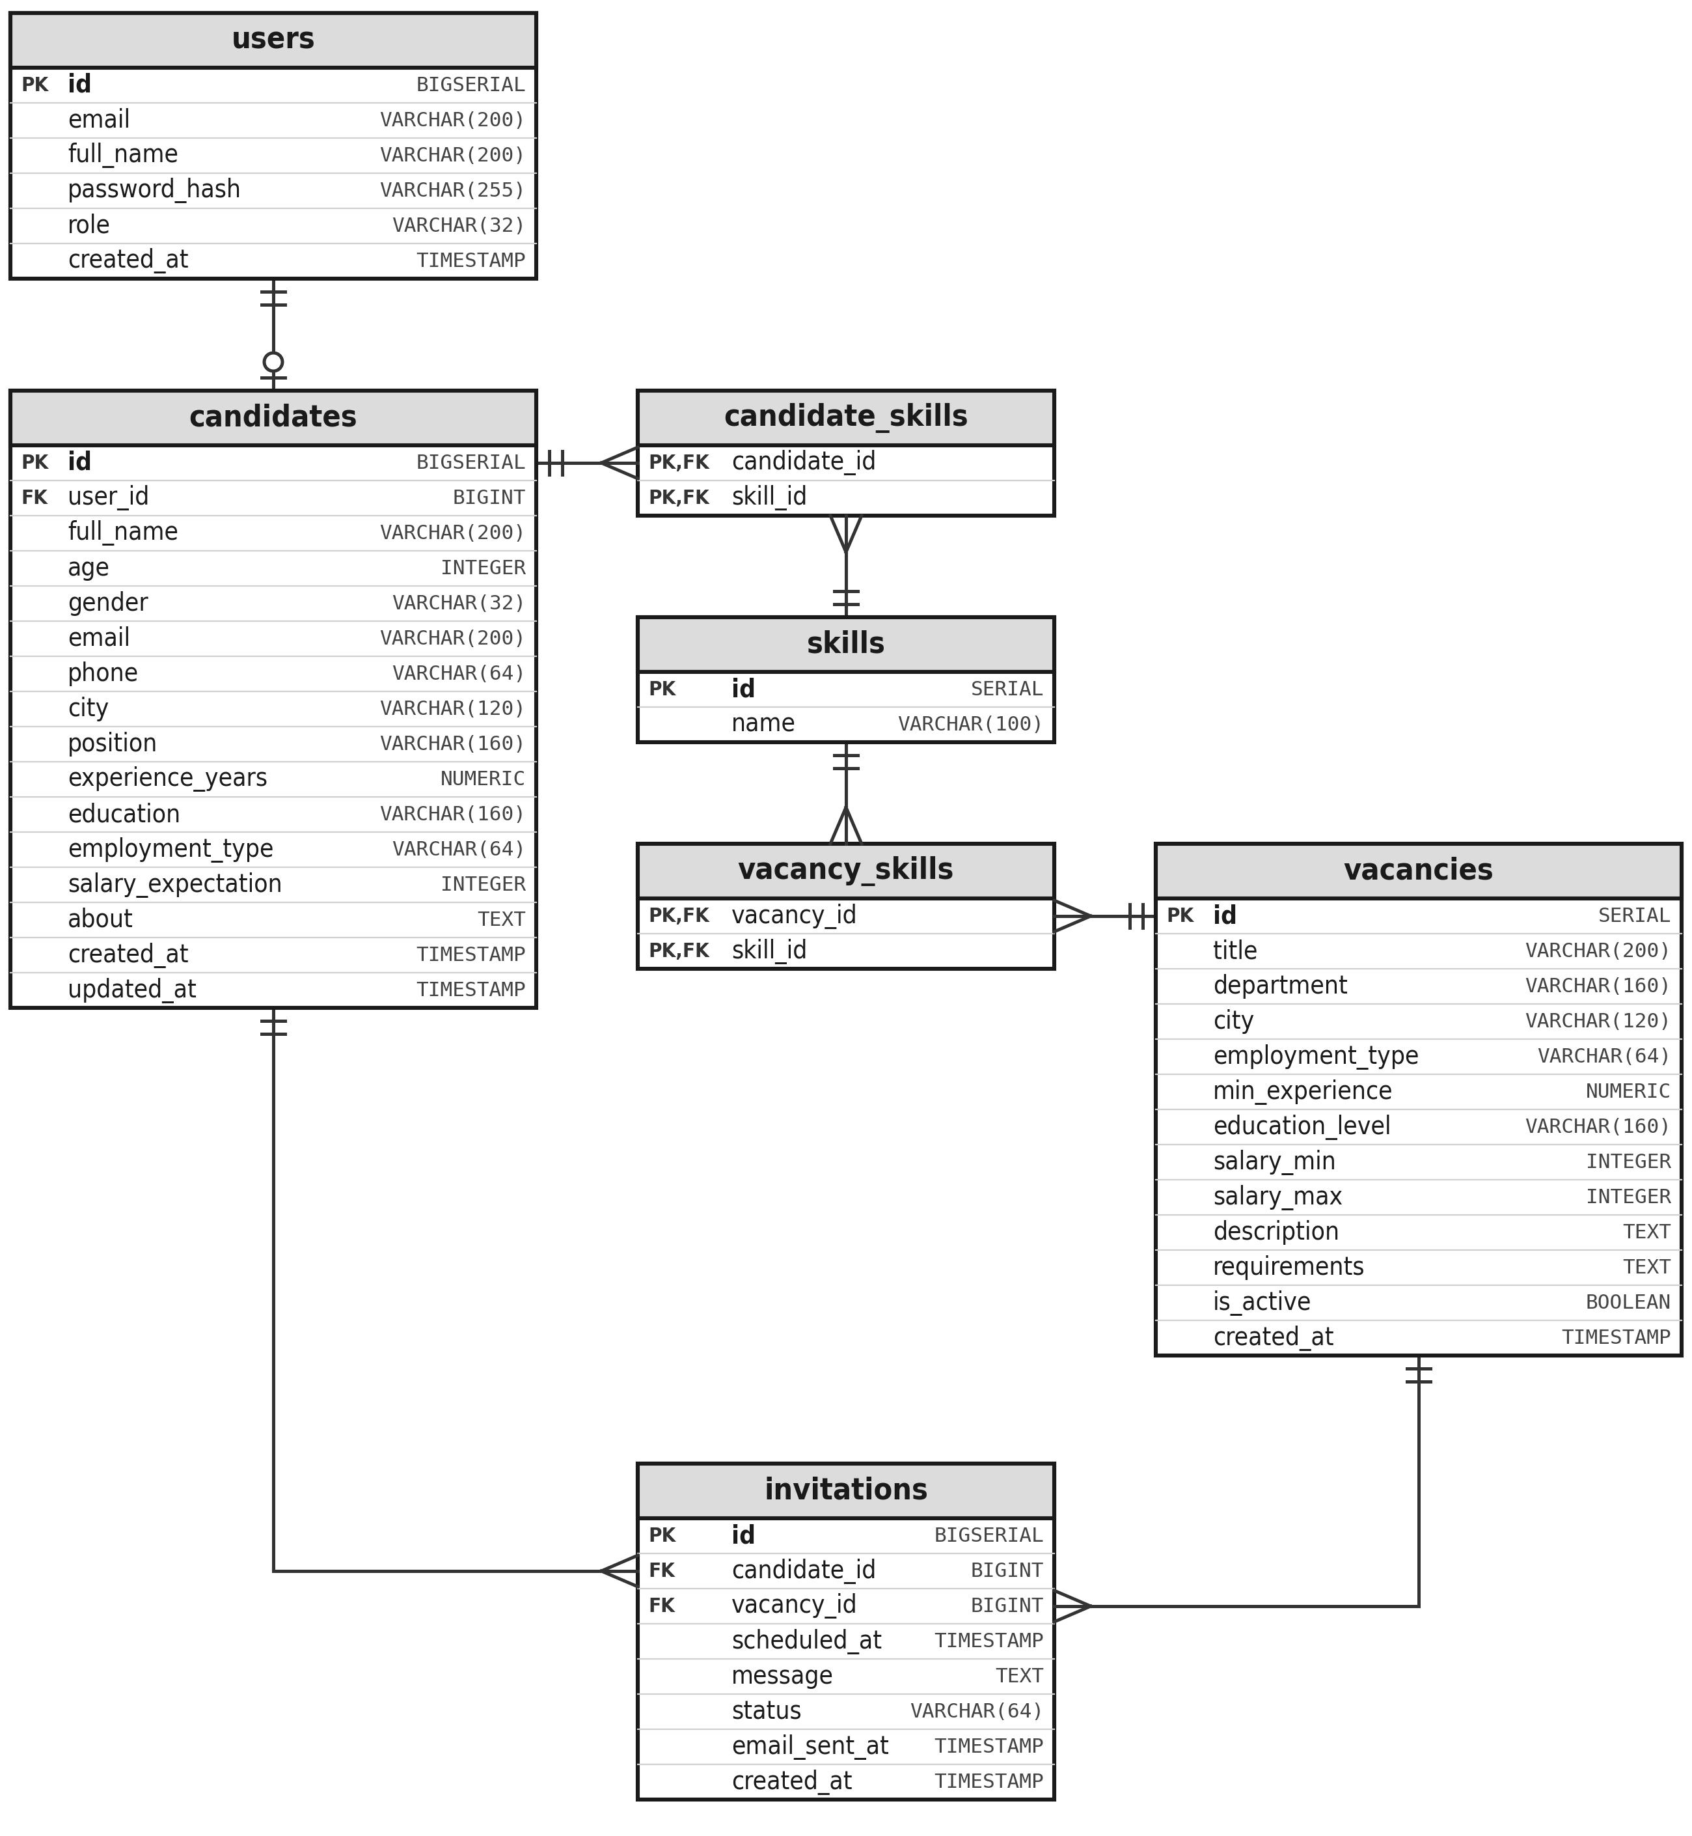
Рисунок 1 – ER-диаграмма базы данных с обозначением связей 1:M и M:N
На ER-диаграмме отношение M:N разложено через промежуточные таблицы. Это исключает хранение массива навыков строкой внутри candidates или vacancies и позволяет эффективно фильтровать и индексировать данные.

3.4 Настройка PostgreSQL и подключение через pgAdmin4
PostgreSQL является основной СУБД проекта. В docker-compose.yml создается база candidates_db и пользователь candidate_user. Приложение получает параметры подключения из переменной DATABASE_DSN, поэтому адрес сервера, логин и пароль не зашиваются в исходный код.
DATABASE_DSN=host=db user=candidate_user password=candidate_pass dbname=candidates_db port=5432 sslmode=disable TimeZone=Asia/Yekaterinburg
Листинг 1 – Строка подключения приложения к PostgreSQL внутри Docker Compose
Код подключения GORM к PostgreSQL приведен в приложении А (листинг А.1).
Для подключения pgAdmin4 после запуска docker compose up --build необходимо открыть http://localhost:5050 и войти с учетными данными admin@local.test / admin123. Далее выполняется Register → Server.
Параметр pgAdmin4 | Значение при запуске Docker Compose | Значение при локальном pgAdmin4
Name | HR Select PostgreSQL | HR Select PostgreSQL
Host name/address | db | localhost
Port | 5432 | 5432
Maintenance database | candidates_db | candidates_db
Username | candidate_user | candidate_user
Password | candidate_pass | candidate_pass

После подключения в дереве Servers → HR Select PostgreSQL → Databases → candidates_db → Schemas → public → Tables должны отображаться users, candidates, vacancies, skills, candidate_skills, vacancy_skills и invitations. В Query Tool можно проверить подключение запросом SELECT id, full_name, position, experience_years FROM candidates ORDER BY experience_years DESC;
SELECT id, full_name, position, experience_years, city, salary_expectation
FROM candidates
WHERE experience_years >= 2
ORDER BY experience_years DESC;
Листинг 2 – Пример проверки данных в pgAdmin4
В проект включен sql/schema.sql. Его можно выполнить вручную в Query Tool pgAdmin4. При обычном запуске приложение вызывает GORM AutoMigrate для моделей User, Candidate, Vacancy, Skill и Invitation; отсутствующие таблицы и связи создаются автоматически.

4. Стек технологий

4.1 Основное оборудование
4.1.1 Аппаратное обеспечение: персональный компьютер IBM PC.
4.1.2 Программное обеспечение: Go 1.23, Fiber v2, GORM, Go html/template, PostgreSQL 16, pgAdmin4, Docker Compose и SMTP/MailHog для уведомлений.

4.2 Выбранный стек и архитектура
Компонент | Технология | Назначение
Язык | Go 1.23 | Серверная бизнес-логика приложения.
Web-фреймворк | Fiber v2 | HTTP-маршруты, middleware, формы и обработка запросов.
ORM | GORM | Модели, запросы, связи и транзакции PostgreSQL.
СУБД | PostgreSQL 16 | Постоянное хранение кандидатов, вакансий, навыков и приглашений.
Администрирование | pgAdmin4 | Просмотр таблиц, выполнение SQL, контроль данных и структуры.
Интерфейс | Go html/template + HTML/CSS | Серверный рендеринг основных форм приложения.
Почта | net/smtp + MailHog | Отправка и демонстрация email-приглашений.
Запуск | Docker Compose | Одновременный запуск PostgreSQL, pgAdmin4, MailHog и Go-приложения.

Архитектура разделена на уровни: браузер отвечает за ввод и отображение данных; Fiber выполняет маршрутизацию и HTTP-обработку; сервисный слой содержит авторизацию, подбор и отправку email; repository использует GORM для доступа к PostgreSQL. pgAdmin4 подключается напрямую к PostgreSQL, а MailHog принимает учебные SMTP-письма.

4.3 Структура проекта
candidate_matcher_go/
├── cmd/server/main.go # точка входа Fiber-приложения
├── internal/
│ ├── config/config.go # переменные окружения
│ ├── database/postgres.go # подключение GORM/PostgreSQL
│ ├── models/models.go # модели и связи
│ ├── repository/repository.go # запросы и CRUD
│ ├── handlers/handlers.go # HTTP-обработчики Fiber
│ ├── middleware/auth.go # авторизация и роли
│ ├── service/
│ │ ├── auth.go # bcrypt
│ │ ├── session.go # HMAC-cookie
│ │ ├── matching.go # поиск и рейтинг
│ │ └── email.go # SMTP
│ └── seed/seed.go # демонстрационные данные
├── web/templates/ # Go HTML templates
├── web/static/css/app.css
├── sql/schema.sql
├── docker-compose.yml
├── Dockerfile
└── go.mod
Листинг 3 – Структура проекта
Структура разделяет точку входа, конфигурацию, модели, HTTP-обработчики, middleware, сервисы, репозиторий и представление. Например, способ отправки email можно изменить в internal/service/email.go без переписывания алгоритма подбора, а HTML-шаблоны — без изменения моделей и запросов к PostgreSQL.

5. Скриншоты готового приложения
Интерфейс построен вокруг трех основных экранов. Форма входа отвечает за авторизацию. Экран «Кандидаты» объединяет фильтры и результаты. Экран «Вакансии» показывает открытые позиции и запускает подбор. Экран рейтинга выводит кандидатов в порядке соответствия.
Макеты на рисунках 2, 4 и 5 сформированы непосредственно из HTML/CSS-шаблонов проекта, поэтому соответствуют фактической структуре интерфейса, а не отдельной иллюстрации.
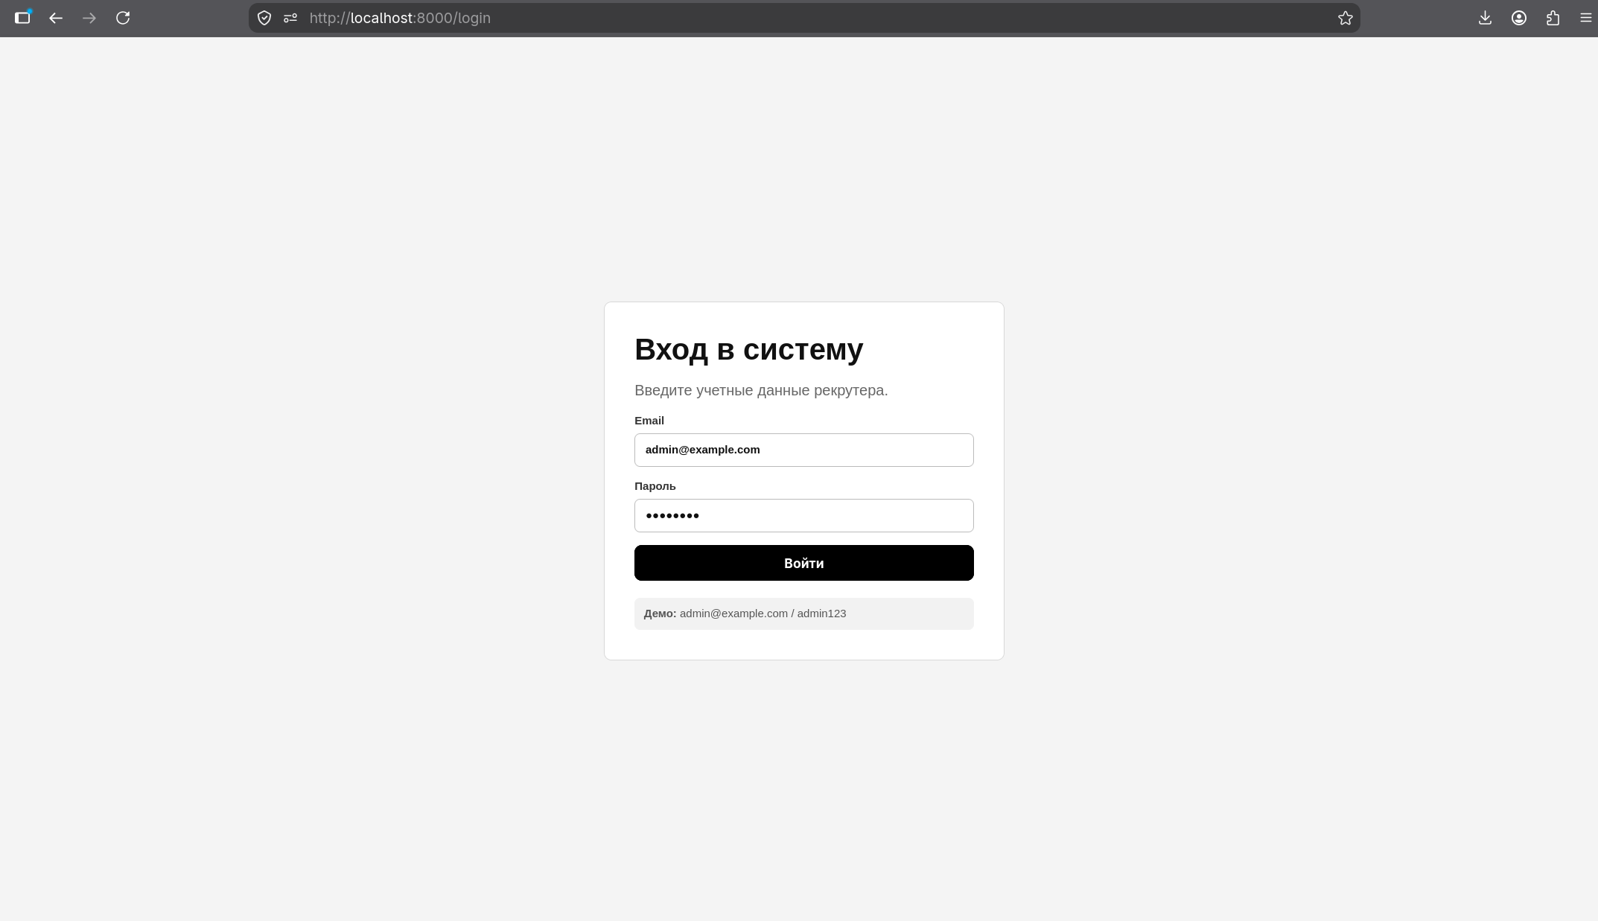
Рисунок 2 – Форма авторизации
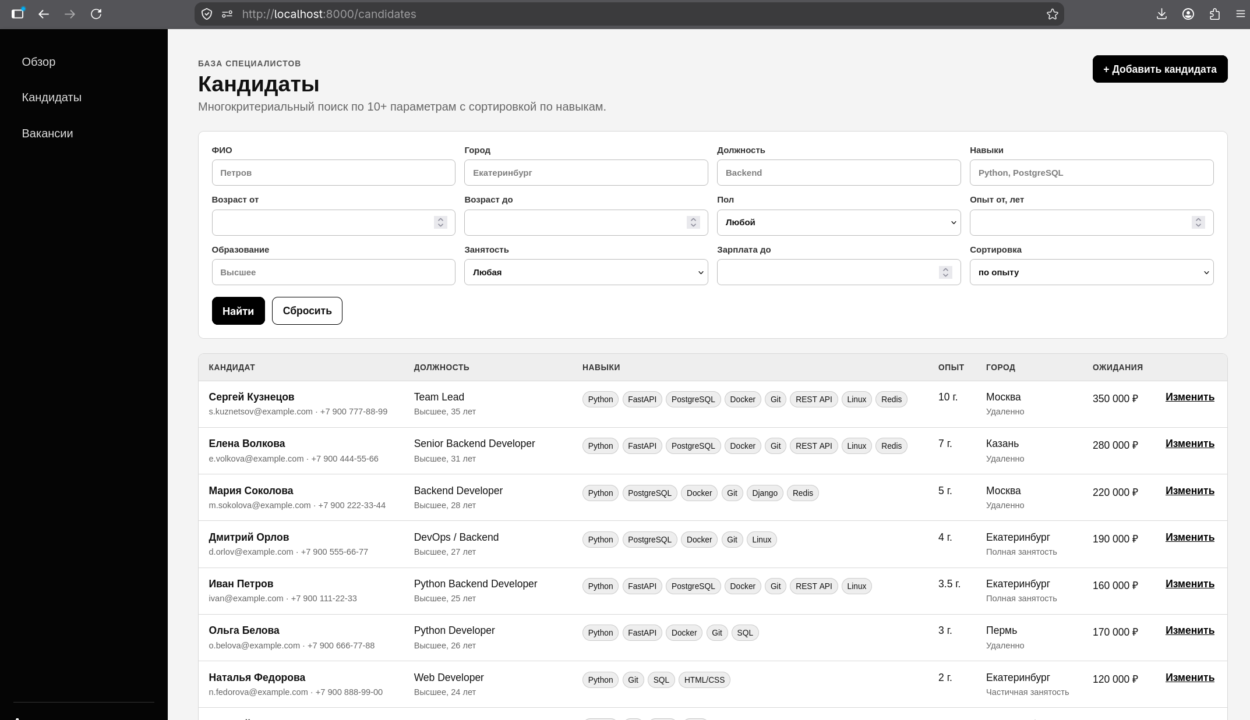
Рисунок 3 – Основная форма «Кандидаты»: фильтры и список специалистов
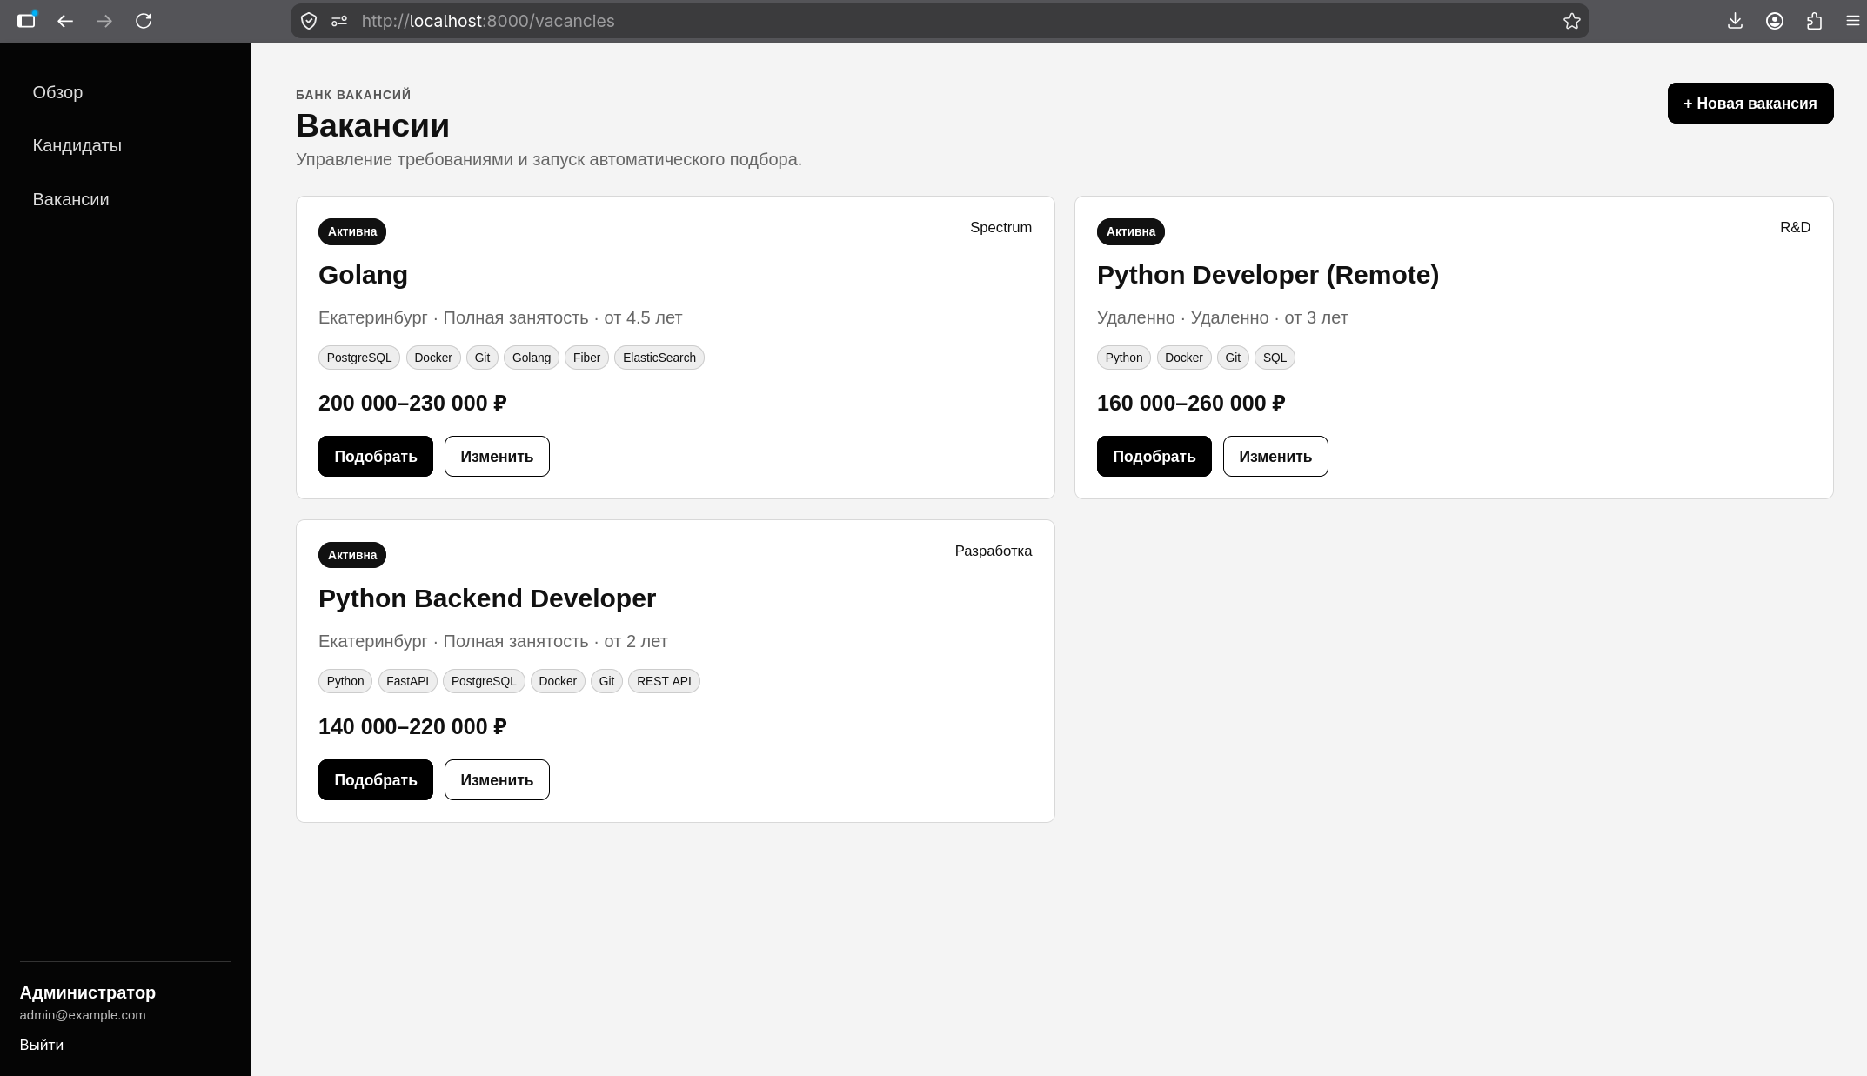
Рисунок 4 – Основная форма «Вакансии»
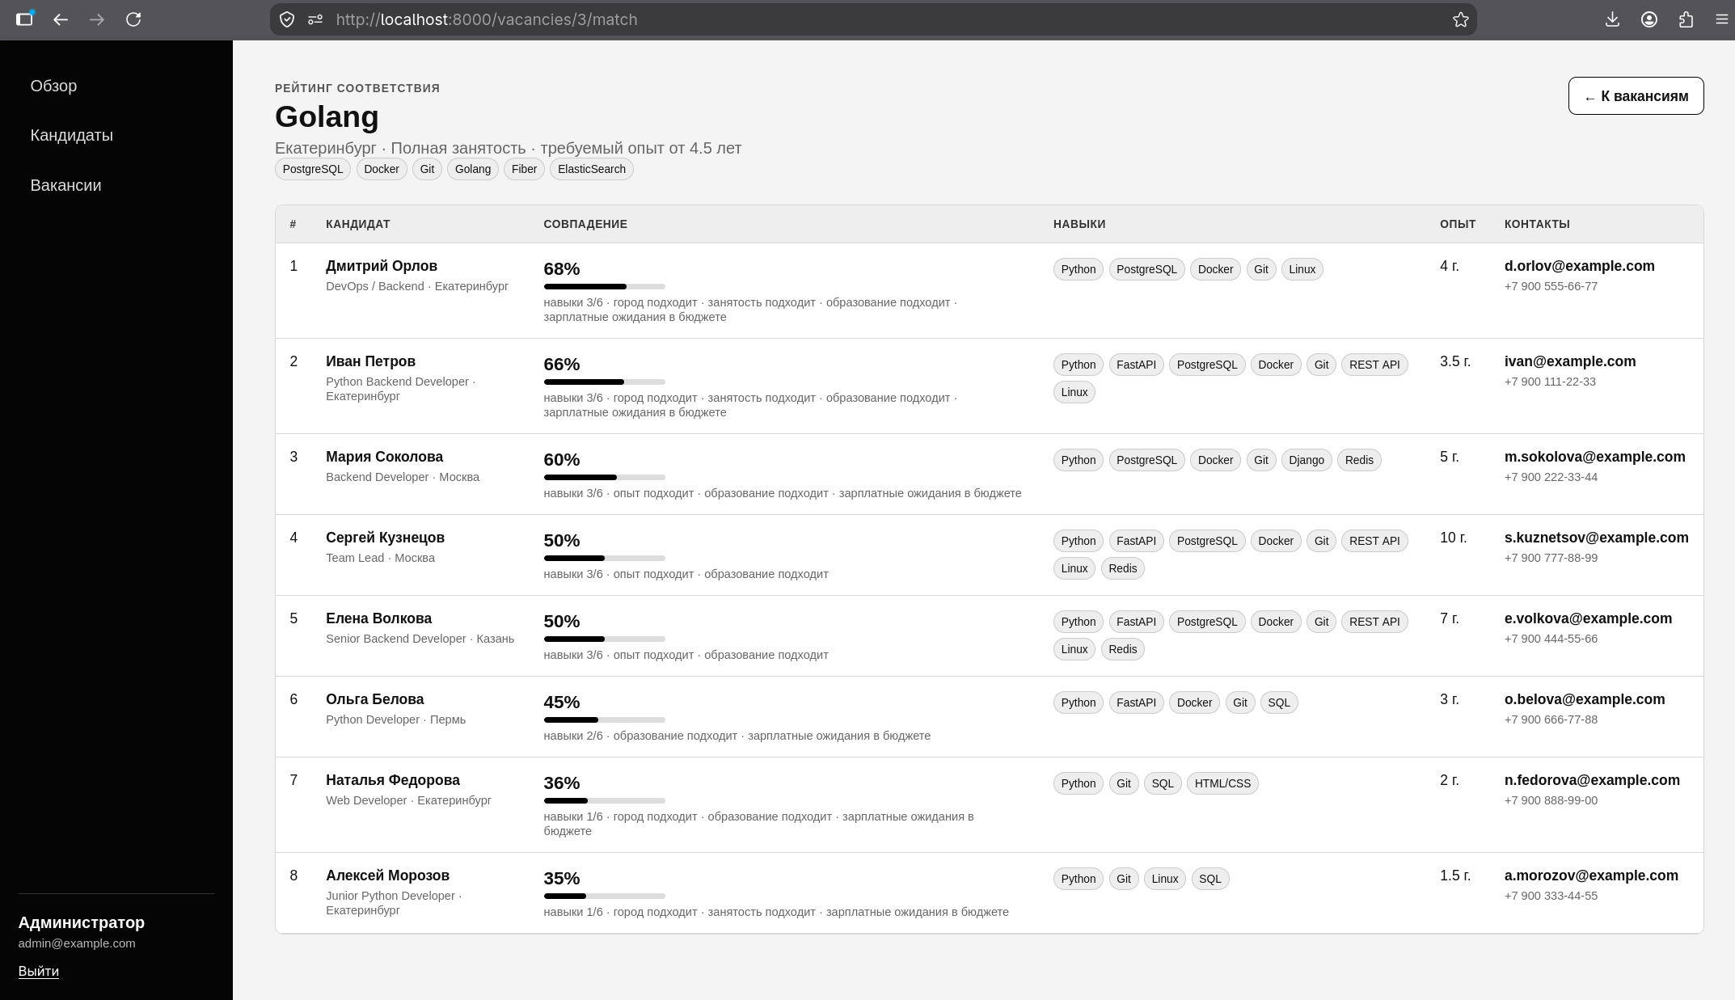
Рисунок 5 – Рейтинг кандидатов для выбранной вакансии

6. Сценарии работы приложения

6.1 Назначение разработанного приложения HR Select
Разработано веб-приложение HR Select для рекрутера и кандидата. Рекрутер авторизуется, управляет банком кандидатов и вакансий, задает параметры поиска, получает отсортированный список специалистов, запускает рейтинг соответствия для конкретной вакансии и создает приглашение на собеседование. Кандидат, связанный с учетной записью, может войти в систему и увидеть свои приглашения.
Форма поиска не требует заполнения всех полей. Каждый непустой параметр добавляет отдельное условие фильтрации. Это прямо выполняет условие задания: пользователь может использовать только те критерии, которые важны для конкретного поиска.

6.2 Запуск проекта
# 1. Запуск всех сервисов
docker compose up --build
# 2. Основные адреса
http://localhost:8000 # приложение
http://localhost:5050 # pgAdmin4
# 3. Демо-пользователи
admin@example.com / admin123
Листинг 4 – Команды и адреса для демонстрации
Docker Compose ожидает готовность PostgreSQL через healthcheck pg_isready, после чего запускает Go-приложение. При старте выполняются AutoMigrate и internal/seed.Run(), поэтому структура базы и демонстрационные данные создаются автоматически.

6.3 Авторизация и разграничение сценариев
Авторизация обязательна для рабочих страниц. После входа идентификатор пользователя сохраняется в HTTP-only cookie, подписанной HMAC-SHA256 с секретом приложения. Срок действия подписи — 24 часа. Пароль в открытом виде не хранится: для хеширования и проверки используется bcrypt.
Функции хеширования и проверки пароля приведены в приложении А (листинг А.2).
Роль recruiter получает доступ к кандидатурам, вакансиям и подбору. Роль candidate перенаправляется на страницу собственных приглашений. Таким образом, один и тот же проект содержит два пользовательских сценария.

6.4 Добавление, редактирование и удаление записей
Для кандидатов и вакансий реализованы CRUD-операции. Создание и редактирование выполняются через HTML-формы; Fiber-обработчик валидирует значения, формирует структуру модели и передает ее в repository. Сохранение кандидата вместе с навыками выполняется в GORM-транзакции. Для кандидатов и вакансий предусмотрено физическое удаление POST-запросом, а вакансию дополнительно можно закрыть без удаления через флаг is_active.
Карточка кандидата содержит более восьми запрашиваемых характеристик: ФИО, возраст, пол, email, телефон, город, желаемую должность, опыт, образование, тип занятости, зарплатные ожидания, набор навыков и дополнительное описание.

6.5 Многокритериальный поиск кандидатов
Поиск реализован так, чтобы любое поле можно было оставить пустым. Repository начинает с GORM-запроса Model(&Candidate{}).Preload("Skills"), а затем добавляет Where только для заполненных параметров. Поддерживаются: ФИО, возраст от, возраст до, пол, город, должность, опыт от, образование, тип занятости, зарплата до и навыки — 11 независимых критериев.
Код формирования динамических условий поиска приведен в приложении А (листинг А.3).
Если введены навыки, для каждого кандидата вычисляется число совпадений без учета регистра. Кандидаты без совпадений исключаются. При сортировке «по навыкам» сначала идут записи с максимальным количеством совпавших умений, при равенстве — с большим опытом. Дополнительно доступны сортировки по опыту, зарплате и ФИО.

6.6 Работа с вакансиями
Вакансия содержит название, отдел, город, тип занятости, минимальный опыт, уровень образования, зарплатный диапазон, описание, текст требований и набор навыков. Эти данные используются как формализованные параметры для автоматического рейтинга кандидатов.

6.7 Алгоритм автоматического подбора под вакансию
Помимо ручных фильтров реализован рейтинг соответствия 0–100 %. Основной вес имеют навыки — до 60 баллов. Опыт дает до 15 баллов, совпадение города — 5, типа занятости — 5, образования — 5, попадание зарплатных ожиданий в бюджет — 10. Итог ограничивается 100 баллами.
Критерий | Максимальный вес | Правило
Навыки | 60 | Доля совпавших навыков от числа навыков, требуемых вакансией.
Опыт | 15 | Полный балл при experience_years ≥ min_experience; иначе пропорциональная часть.
Город | 5 | Совпадение города или удаленный формат вакансии.
Тип занятости | 5 | Совпадение employment_type.
Образование | 5 | Требуемый уровень входит в строку образования кандидата.
Зарплата | 10 | Ожидания кандидата не превышают salary_max.

Ключевая часть расчета рейтинга приведена в приложении А (листинг А.4).

6.8 Уведомление кандидата о приглашении на собеседование
На странице рейтинга рекрутер выбирает кандидата, указывает дату/время и текст сообщения. Fiber-обработчик создает Invitation в PostgreSQL, затем сервис Mailer отправляет письмо через net/smtp. При успехе фиксируются статус email_sent и email_sent_at; при ошибке сохраняется saved_email_failed, поэтому само приглашение не теряется.
Код формирования и отправки email-приглашения приведен в приложении А (листинг А.5).
Для учебной демонстрации в Docker Compose включен MailHog: SMTP работает на порту 1025, а веб-интерфейс полученных писем — на http://localhost:8025. В реальной эксплуатации достаточно заменить SMTP_HOST, SMTP_PORT и учетные данные на параметры корпоративной почты.
Дополнительно кандидат с учетной записью видит приглашение в разделе «Мои приглашения», то есть реализованы сразу два канала уведомления: email и внутренняя запись в приложении.

6.9 Начальные данные и демонстрационный сценарий
Пакет internal/seed создает учетную запись рекрутера admin@example.com / admin123, учетную запись кандидата ivan@example.com / candidate123, восемь кандидатов с различным опытом и навыками и две вакансии. Начальные данные добавляются автоматически при первом запуске пустой базы.
Шаг | Действие | Ожидаемый результат
1 | Запустить docker compose up --build. | Поднимаются PostgreSQL, pgAdmin4, MailHog и Go/Fiber-приложение.
2 | Открыть http://localhost:8000 и войти как рекрутер. | Отображается панель с числом кандидатов и вакансий.
3 | Открыть «Кандидаты», ввести навыки Python, PostgreSQL, сортировка «по навыкам». | Список фильтруется и сортируется по количеству совпадений.
4 | Открыть «Вакансии» → Python Backend Developer → «Подобрать». | Отображается рейтинг 0–100 %.
5 | Выбрать Иван Петров, указать дату и нажать «Отправить email». | Создается invitations и письмо появляется в MailHog.
6 | Выйти и войти как ivan@example.com. | В личном кабинете отображается созданное приглашение.
7 | Открыть pgAdmin4 и таблицу invitations. | В БД присутствует запись со ссылками на кандидата и вакансию.

6.10 Проверка работоспособности
В проект включены unit-тесты для критичной логики: проверяется хеширование/проверка пароля и расчет рейтинга 100 % для полностью подходящего кандидата. Тесты находятся в internal/service/auth_test.go и internal/service/matching_test.go и запускаются стандартной командой go test ./....
$ gofmt -w ./cmd ./internal
$ go test ./...
# Unit-тесты:
# internal/service/auth_test.go
# internal/service/matching_test.go
Листинг 5 – Команды проверки Go-проекта
После запуска Docker Compose проверяются основные HTTP-сценарии: открытие /login, вход рекрутера и переход на /dashboard, фильтрация /candidates, открытие /vacancies/:id/match, создание приглашения и просмотр его кандидатом в /my-invitations.

7. Ответы на контрольные вопросы

7.1 Подготовка к работе
7.1.1 Повторить материал по теме «Объектно-ориентированное программирование».
Предметная область представлена структурами User, Candidate, Vacancy, Skill и Invitation. В Go данные описаны структурами, поведение вынесено в методы сервисного и репозиторного слоев, а полиморфное взаимодействие возможно через интерфейсы. Разделение на handlers, services и repository делает проект читаемым и упрощает сопровождение.

7.2 Ответы на вопросы для допуска к работе
7.2.1 В чем заключается суть объектно-ориентированного программирования?
ООП представляет программу как систему взаимодействующих объектов, каждый из которых имеет состояние и поведение. Основные идеи — инкапсуляция данных и операций над ними, повторное использование кода через наследование и работа с общим интерфейсом объектов посредством полиморфизма.
7.2.2 Что понимается под наследованием, полиморфизмом и инкапсуляцией в объектно-ориентированном программировании?
Наследование позволяет создавать новый класс на основе существующего; полиморфизм позволяет обращаться к объектам разных классов через общий интерфейс; инкапсуляция ограничивает прямой доступ к внутреннему состоянию и оставляет контролируемые способы взаимодействия с объектом.
7.2.3 Какие компоненты используются для организации диалога?
В исходном контексте визуального приложения используются формы, поля ввода, списки, кнопки и сообщения. В реализованном веб-приложении их роль выполняют HTML-формы, элементы input, select, textarea, button и HTTP-обработчики Fiber, принимающие и валидирующие данные.
7.2.4 Как осуществляется работа с графическими объектами?
В GUI-приложениях графические объекты выводятся средствами библиотеки интерфейса. В веб-версии визуальная часть формируется HTML/CSS; карточки, таблицы, индикаторы рейтинга и формы строятся браузером, а сервер Fiber передает данные в Go-шаблоны html/template.
7.2.5 Существует ли возможность вызова нескольких форм в одном проекте? Как это осуществляется?
Да. В веб-приложении каждой форме соответствует отдельный URL и HTML-шаблон: вход, список кандидатов, карточка кандидата, список вакансий, форма вакансии, рейтинг подбора и личный кабинет. Переход между формами выполняется ссылками и HTTP-переадресацией.
7.2.6 Какие компоненты используются для создания меню?
Меню вынесено в общий шаблон base.html. Оно содержит ссылки на обзор, кандидатов, вакансии и приглашения. Условные конструкции Go template показывают разные пункты меню для ролей recruiter и candidate.

7.3 Контрольные вопросы
7.3.1 Какие компоненты используются при работе с базами данных?
В реализованном приложении используются PostgreSQL как СУБД, драйвер PostgreSQL через GORM, объект *gorm.DB для запросов и транзакций, модели Go для отображения сущностей БД и pgAdmin4 как административный клиент. Доступ к данным сосредоточен в слое repository.
7.3.2 Как открыть на форме уже существующую базу данных?
В веб-приложении база не «открывается» непосредственно формой. При запуске GORM создает соединение по DATABASE_DSN. HTTP-обработчик вызывает методы repository, получает структуры Go и передает их в HTML-шаблон. В pgAdmin4 существующая база подключается через Register → Server с указанием host, port, database, username и password.
7.3.3 Можно ли установить стандартные навигационные кнопки перемещения по базе данных? Если можно, то как это сделать и что они означают?
Да. В классическом GUI это кнопки перехода к первой, предыдущей, следующей и последней записи, а также добавления/удаления. В веб-интерфейсе тот же смысл реализуется ссылками, пагинацией и действиями CRUD. Для большой таблицы кандидатов можно добавить параметры page/limit или курсор и кнопки «Назад»/«Вперед».
7.3.4 Как осуществляется связь нескольких баз данных?
На уровне приложения можно создать несколько экземпляров *gorm.DB с разными DSN, если требуется работать с несколькими базами. В данной работе все сущности находятся в одной PostgreSQL-базе, а связи выполняются внешними ключами. Это обеспечивает ссылочную целостность и позволяет выполнять связанные изменения в одной транзакции.
7.3.5 Каким образом осуществляется поиск по базе данных?
Поиск выполняется SQL-запросами SELECT с условиями WHERE, которые GORM формирует из цепочки вызовов Where(). Для текстовых полей применяется PostgreSQL ILIKE, для числовых — сравнения >= и <=. Навыки загружаются через связь many-to-many, после чего рассчитывается количество совпадений и выполняется требуемая сортировка.

Вывод
В ходе практической работы разработано законченное веб-приложение для подбора кандидатов на вакантные должности. Выполнены все функциональные требования задания: структурированное хранение кандидатов и вакансий, добавление, изменение и удаление данных, многокритериальный поиск с незаполненными необязательными полями и наглядный вывод результатов.
Дополнительные условия также выполнены: семь связанных таблиц PostgreSQL, более восьми параметров кандидата, Go + Fiber, авторизация, сортировка по навыкам, рейтинг соответствия, email-приглашения и администрирование через pgAdmin4.
Слоистая структура handlers, middleware, services, repository, models и templates делает проект понятным и пригодным для расширения. В дальнейшем можно добавить пагинацию, историю статусов кандидата, подтверждение приглашения и импорт резюме без изменения базовой архитектуры.

Приложение А. Исходный код на языке Go
В приложении приведены фрагменты исходного кода приложения HR Select на языке Go.
db, err := gorm.Open(postgres.Open(cfg.DatabaseDSN), &gorm.Config{})
if err != nil {
log.Fatal(err)
}
sqlDB, err := db.DB()
if err != nil {
log.Fatal(err)
}
if err := sqlDB.Ping(); err != nil {
log.Fatal(err)
}
Листинг А.1 – Подключение GORM к PostgreSQL
func HashPassword(password string) (string, error) {
b, err := bcrypt.GenerateFromPassword([]byte(password), bcrypt.DefaultCost)
return string(b), err
}
func CheckPassword(hash, password string) bool {
return bcrypt.CompareHashAndPassword([]byte(hash), []byte(password)) == nil
}
Листинг А.2 – Хеширование и проверка пароля в Go
q := r.DB.Model(&models.Candidate{}).Preload("Skills")
if f.Name != "" {
q = q.Where("full_name ILIKE ?", "%"+f.Name+"%")
}
if f.AgeMin > 0 { q = q.Where("age >= ?", f.AgeMin) }
if f.AgeMax > 0 { q = q.Where("age <= ?", f.AgeMax) }
if f.City != "" { q = q.Where("city ILIKE ?", "%"+f.City+"%") }
if f.Position != "" { q = q.Where("position ILIKE ?", "%"+f.Position+"%") }
if f.ExperienceMin > 0 { q = q.Where("experience_years >= ?", f.ExperienceMin) }
if f.EmploymentType != "" { q = q.Where("employment_type = ?", f.EmploymentType) }
if f.SalaryMax > 0 { q = q.Where("salary_expectation <= ?", f.SalaryMax) }
err := q.Find(&candidates).Error
Листинг А.3 – Формирование динамических условий поиска
required := make([]string, 0, len(v.Skills))
for _, s := range v.Skills { required = append(required, s.Name) }
matched := CountSkillMatches(c.Skills, required)
score += int(float64(matched) / float64(len(required)) * 60)
if c.ExperienceYears >= v.MinExperience { score += 15 }
if c.SalaryExpectation <= v.SalaryMax { score += 10 }
if strings.EqualFold(c.City, v.City) { score += 5 }
Листинг А.4 – Ключевая часть расчета рейтинга
addr := fmt.Sprintf("%s:%d", m.Host, m.Port)
msg := []byte("From: " + m.From + "\r\n" +
"To: " + to + "\r\n" +
"Subject: " + subject + "\r\n" +
"Content-Type: text/plain; charset=UTF-8\r\n\r\n" + body)
err := smtp.SendMail(addr, auth, m.From, []string{to}, msg)
Листинг А.5 – Формирование и отправка email-приглашения

